Московский государственный технический университет им. Н. Э. Баумана

Факультет «Информатика и системы управления»

Кафедра ИУ5 «Система обработки информации и управления»

Курс «Парадигмы и конструкции языков программирования»

Лабораторная работа на тему “Виселица на html”.

Выполнил: Проверил:

Студент ИУ5-34Б Преподаватель каф. ИУ5

Сидоров И. Д. Гапанюк Ю. Е.

Подпись и Дата: Подпись и Дата:

*Москва, 2023 г*

Задание:

Виселица на html

Реализация программы:

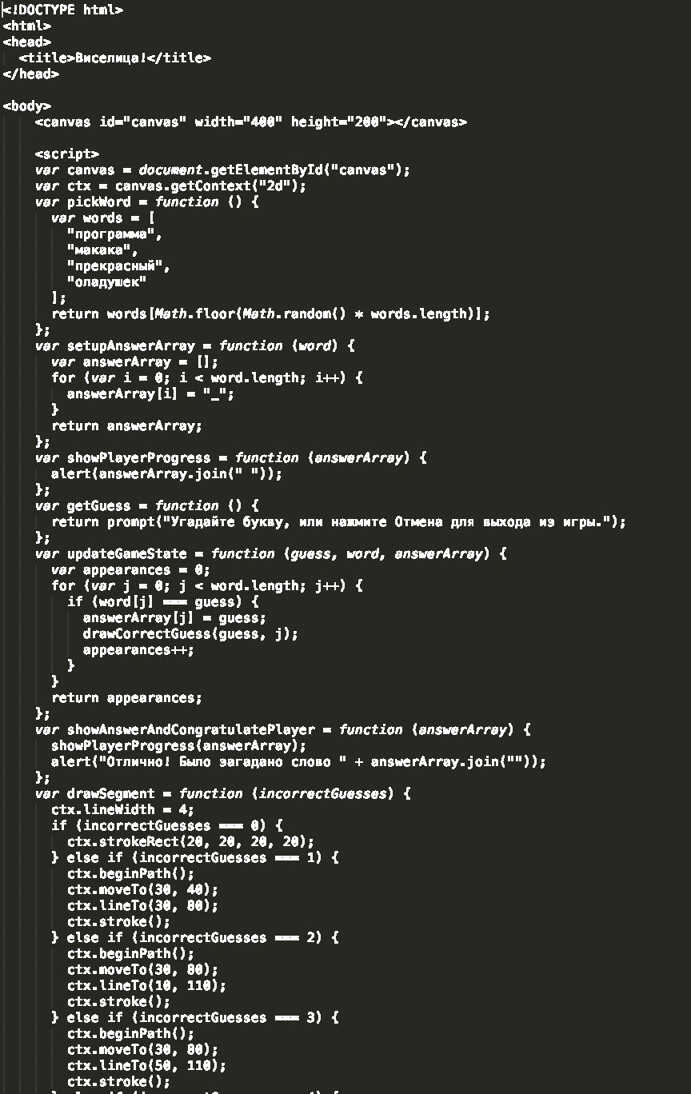

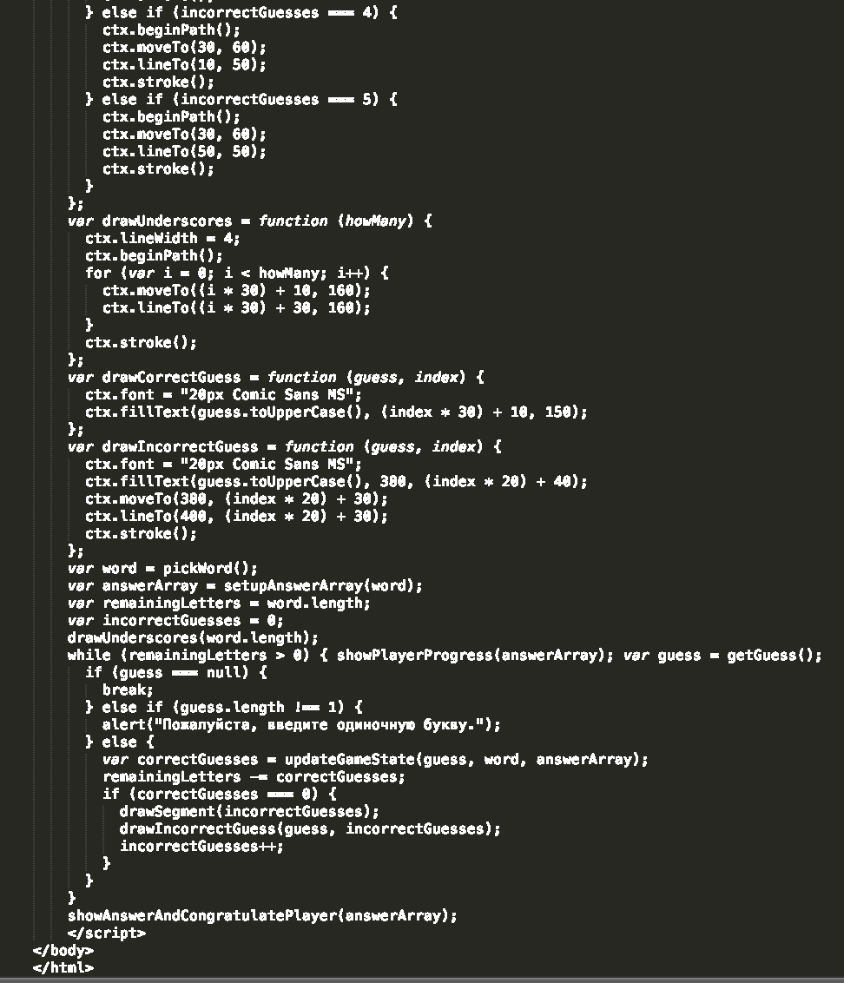

Результат выполнения программы:

